La table ronde d apres le theme
La protection de la nature
Аудитория: 10 – 11 классы
Место проведения: кабинет иностранного языка
Цель:
- обсуждение проблемы защиты окружающей среды на основе изученной лексики.
Задачи:
- воспитывать чувства уважительного отношения к природе.
- формировать умения высказывать свое мнение по обсуждаемой проблеме.
Оснащение: презентация по теме: Природа вокруг нас

Ход круглого стола
I Поэтическая минутка (начинают ученики)
Ah, que la terre est belle
Crie une voix la haut
Ah, que la terre est belle
Sous le beau soleil chaud.

La nature est toujours belle
Quand il pleut
Et quand il neige
Quand il grele
Ou quand il gele.
Animateur:
Mes amis! Nous avons commence notre table ronde par les poesies qui sont consacrees a la nature. Nous allons parler de la nature. La nature est belle mais fragile. Voila pourquoi la protection de la nature est un probleme important. Les poetes russes et les poetes francais chantent la beaute et la grandeur de la nature.
Animateur:
La nature est toujours belle?
Julie:
La nature toujours belle. En hiver et au printemps, en automne et en ete. Quand il neige, et quand il pleut, quand il grele.
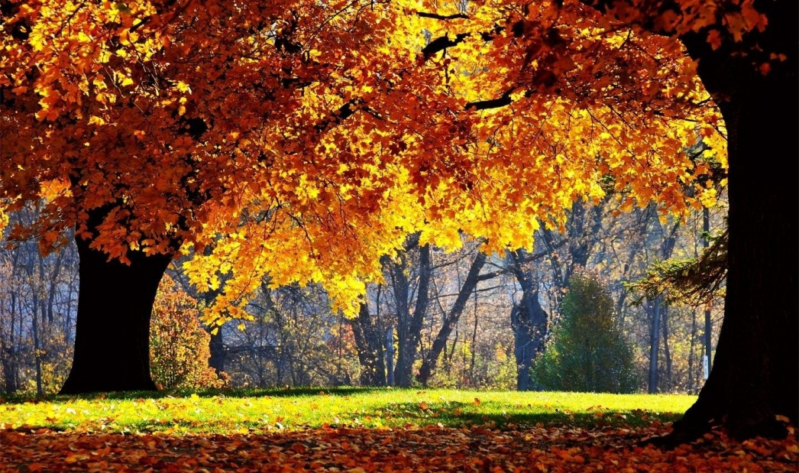
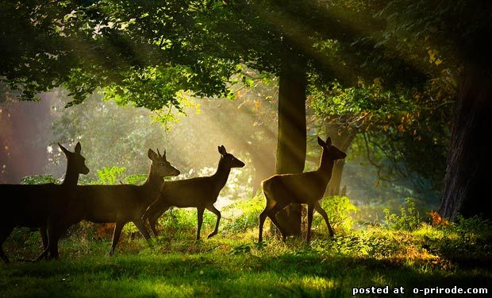
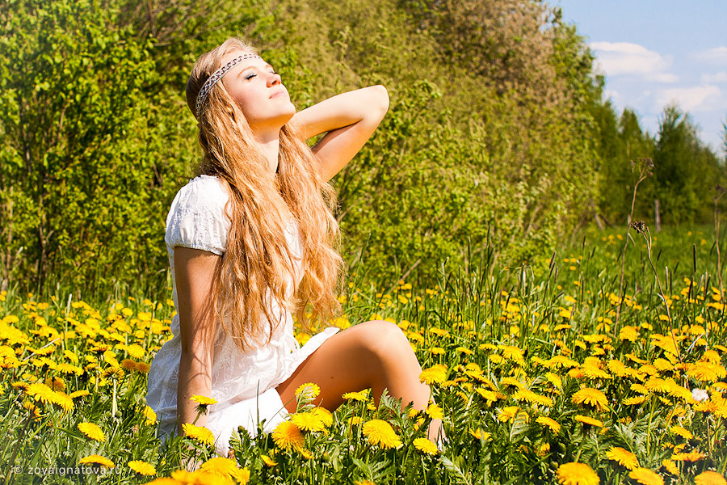
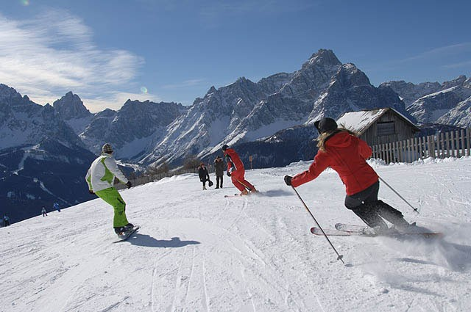

Animateur:
La nature, qu est ce que c est que la nature?
Nastia :
La nature c est l air, l eau, la foret, les oiseaux, les fleurs, les rochers, les pres, les fleuves.
Animateur:
Je suis d accord avec vous. La nature c est les montagnes, les fleuves, les fleurs, tout ce qui nous entoure et tout ce qui nous donne la vie. On dit souvent que la nature est en danger. C est vrai?
Marie:
Oui, c est vrai, la nature est en danger. Les entreprises polluent la nature. L air, l eau sont sales parce que les entreprises rejettent toutes sortes de poussiere.
Animateur:
Qui doit proteger la nature? Qui est le maître de la nature?
Alice:
L homme est le maître de la nature. L homme doit non seulement transformer la nature, mais aussi la proteger.
Animateur:
Qu - est ce qui l faut faire pour proteger la nature?
Marie:
Pour proteger la nature il faut:
- soigner les animaux, les fleurs, les arbres;
- caresser les animaux, les oiseaux;
- planter les arbres et les fleurs;
- Jeter les papiers dans une poubelle;
- donner les grains aux oiseaux.

Animateur:
Qu est - ce qui l ne faut pas faire pour proteger la nature?
Julie:
il ne faut pas
- toucher les nids;
- deranger les oiseaux aux nids;
- arracher les fleurs, les champignons avec des racines;
- fumer dans la foret
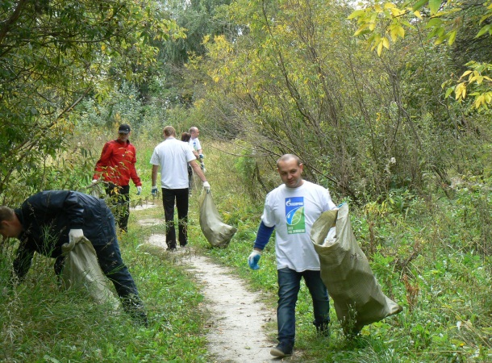

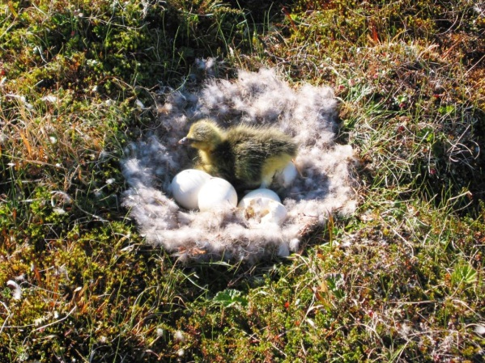
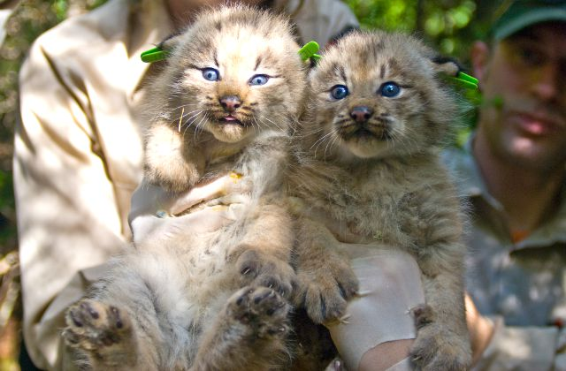
Nastia :
- Animateur:
C est dangereux de fumer dans la foret et de jeter des allumettes pres de la foret parce qu une allumette peut detruire des milliers d arbres et un arbre peut donner beaucoup d allumettes.
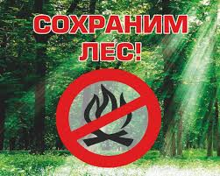
Je suis d accord avec vous. Vous pouvez faire des gestes simples pour proteger la nature. Mais il y a encore un probleme . L eau et l industrie. Existe la vie sans l eau?
Serge:
Non, la vie existe partout ou il y a de l eau. La vie est necessaire dans notre vie. L eau nourrit nos belles forets. Les oceans ne doivent pas mourir. Les savants disent: «Si les oceants meurent, les hommes mourront aussi au bout de quelques jours».
Animateur:
Je suis d accord avec toi Serge. Mais je dois dire que l eau n est pas toujours pure, parce que dans l atmosphere il y a une grande quantite de produits chimiques dangereux. Les usines rejettent dans l air comme dans l eau tous les gaz, toutes les poussieres qui ne servent a rien. Aucun organisme grand ou petit ne peut pas se sauver de la pollution.
Pouvez vous dire que la beaute de la nature, la vie des animaux, la purete des cours d eau dependent de nous - meme?
Alex
Bien sur, que chaque citoyen de notre pays pense a la protection de la nature et fasse tout pour que l espace soit libre d armes nucleaires, pour que les fleurs fleurissent, les oiseaux chantent, les ruisseaux coulent, les poissons nagent dans l eau pure et que les gens se reposent a l ombre des arbres après leur travail. Voila pourquoi l homme est le maître de la nature, il doit la proteger lui - meme.
Animateur:
Est ce que la nature joue un grand role dans notre vie?
Victor:
Oui, la nature joue un grand role dans notre vie. La nature c est:
- notre santé
- notre richesse
- notre liberte
- notre beaute
- notre amie
- notre alliee
Marie:
Il faut respecter la nature.
Il faut proteger la nature.
Animateur:
Mes amis! Nous avons discute les problemes ecologiques. L avenir de notre planete depend de nous. La protection de la nature c est notre devoir.
Protegez la nature!
Respectez la nature!
Je veux terminer notre table ronde par les mots:
«L homme et la nature doivent vivre sans conflits!»

